Risposta dinamica di strutture elastiche: forme periodiche

Le equazioni di equilibrio del sistema elastico ai vari gradi di libertà si presenta nella forma generica

$$M\ddot{x}+C\dot{x}+Kx=F\left(t\right), x=x(t)$$ | (1)

Ove:
- M è la matrice di massa, simmetrica e definita positiva;
- C è la matrice di smorzamento viscoso, simmetrica e semidefinita positiva;
- K è la matrice di rigidezza, simmetrica e semidefinita positiva: tale matrice può essere a termini complessi se si include una quota di smorzamento strutturale;
- F(t) è il vettore delle forze nodali applicate;
- x(t) è la risposta nel tempo del sistema.

Nel caso si ricerchino soluzioni periodiche al problema, ovvero risposte a regime a sollecitazioni di natura periodica, si procede ad una scomposizione della forzante nelle sue singole armoniche in modo da poter poi ricostruire la risposta come somma di armoniche (operazione possibile solo in caso di linearità del sistema, senza la quale la risposta ad un’eccitazione armonica può non essere di tale natura) (per approfondimenti vedi appendice 1). L’equazione si presenta in questa forma:

$$F\left(t\right)=\overline{f}e^{jωt}$$ | (2)

Ricordiamo che in tal modo si definisce una forma complessa dell'eccitante, la cui parte reale

$$Re\left(\overline{f}e^{jωt}\right)=Re\left(\overline{f}\right)\cos\left(ωt\right)-Im\left(\overline{f}\right)sin⁡(ωt)$$ | (3)

è la quota fisicamente applicata ai nodi nel tempo. Tale formalismo non è rigoroso ma è efficace, e in quanto tale risulta comunemente utilizzato. Ciò comporta, però, un aumento della complessità computazionale del sistema in quanto il numero di incognite e il numero di equazioni vengono raddoppiati in conseguenza del fatto che vanno considerate le parti immaginaria e reale di ogni elemento della formula.
Eventuali differenze di fase tra le eccitazioni trasmesse ai nodi sono definite dai termini complessi del vettore $\overline{f}$.
Omettendo i fenomeni di transitorio, si sostituisce entro la 1 la forma
$$x\left(t\right)=\overline{x}e^{jωt}$$ | (4)

la cui quota reale rappresenta l'effettivo spostamento nodale nel tempo.
Si procede quindi alla scrittura della forma
$$\left(-ω^{2}M+jωC+K\right)\overline{x}e^{jωt}= \overline{f}e^{jωt}$$ | (5)

che, dovendo valere $∀$t, implica
$$\left(-ω^{2}M+jωC+K\right) \overline{x}=\overline{f}$$ | (6)

ossia la soluzione di un sistema lineare a matrice e termine noto complessi, con matrice di sistema variabile in ω.
In particolare si nota che se il contributo dei termini di rigidezza è costante, il contributo dei termini viscosi e della matrice di massa cresce con ω e ω² rispettivamente. Pertanto, per valori bassi della pulsazione ω della forzante, il termine in K è dominante rispetto agli altri (problema quasi statico); mentre, sebbene per valori elevati di ω la rilevanza di K sia di lieve peso, esso non può essere trascurato in sede di analisi FEM poiché rappresenta il legame costitutivo tra nodi adiacenti.

  - Analisi modale

Si vanno a ricercare i modi propri della struttura, ossia quei particolari moti periodici che sono ammessi dall'equazione 1) anche in assenza di forzante applicata. Condizione necessaria affinché un moto possa perdurare in assenza di forzanti è l'assenza di dissipazione entro il sistema, per cui è necessario porre C = 0 nonché K reale (è inoltre necessario trascurare ogni tipo di attrito), riducendoci alla forma algebrica:
$$\left(-ω^{2}M+K\right) \overline{x}=0$$ | (7)

Le soluzioni non nulle di tale forma sono le coppie autovalore, autovettore (ω²_{i} ,$\overline{x}$_{i} ) del problema agli autovettori generalizzato:
$$\left(K-ω^{2}M\right) \overline{x}=0$$ | (8)

ovvero, essendo M definita positiva e volendo ricondursi ad un problema agli autovalori standard,

$$\left(M^{-1}K-ω^{2}I\right) \overline{x}=0$$ | (9)

Si nota in particolare che i valori ω²_{i} per cui esistono soluzioni non banali del problema sono definiti come le radici del polinomio
$$det\left(K-ω_{i}^{2}M\right) =0$$ | (10)

La coppia (ω²_{i} ,$\overline{x}$_{i} ) rappresentano pulsazione e forma del modo proprio i-esimo (vale a dire l’insieme delle direzioni fondamentali di spostamento di ogni punto/nodo del sistema nella sua risposta in corrispondenza di una delle sue pulsazioni proprie); ricordando che l'autovettore è definito a meno di una costante moltiplicativa arbitraria, non hanno senso considerazioni basate sull'ampiezza in modulo dello stesso, frutto di una normalizzazione.
Tale normalizzazione può essere svolta come segue: si considera una generica scalatura $\hat{x_{i}}=λ{\overline{x}}_{i}$ dell'autovettore non normalizzato. Si definisce quindi sulla base dell'identità:

$${\left(\hat{x_{i}}\right)}^{T}M\left(\hat{x_{i}}\right)={\left(λ{\overline{x}}_{i}\right)}^{T}M\left(λ{\overline{x}}_{i}\right)=1$$ | (11)

da cui
$$λ^{2}=\frac{1}{{\left({\overline{x}}_{i}\right)}^{T}M\left({\overline{x}}_{i}\right)}$$ | (12)

Tale forma normalizzata dell'autovettore in relazione alla matrice massa è detta a massa modale unitaria ed è quella usualmente impiegata dai solutori ad elementi finiti (vedi MSC.Marc).
È inoltre interessante notare che sostituendo la funzione risposta:
$$x_{i}\left(t\right)=a_{i}\hat{x_{i}}e^{jωt}$$ | (13)

entro la 1, si ottiene la forma algebrica:
$$\underset{=0}{\underbrace{\left(K-{ω_{i}}^{2}M\right) a_{i}\hat{x_{i}}}}+jω_{i}Ca_{i}\hat{x_{i}}= \overline{f}$$ | (14)

la cui singolarità può essere prevenuta solo in presenza di una matrice di smorzamento non singolare, ed in particolare non nulla₂. In particolare, l'ampiezza della risposta1 è calcolabile come:

$$a_{i}=\frac{1}{jω_{i}}\frac{{\hat{x_{i}}}^{T}\overline{f}}{{\hat{x_{i}}}^{T}C\hat{x_{i}}}$$ | (15)
ove il termine ${\hat{x_{i}}}^{T}\overline{f}$ è un termine di accoppiamento modo/forzante, mentre ${\hat{x_{i}}}^{T}C\hat{x_{i}}$è associato alla capacità del sistema di dissipare energia sullo specifico modo deformativo.

  - Analisi di risposta diretta

Si procede semplicemente alla soluzione del problema come da 6 per un dato campionamento di frequenze. Si ricorda che non è necessario ridurre lo smorzamento viscoso nella forma proporzionale (Rayleigh damping)

$$C=αM+βK$$ | (16)

normalmente implementata tuttavia nei codici di calcolo.
¹ ricordiamo per correttezza formale che l'ampiezza di oscillazione è massima per $ω=ω_{i}$ solo
per termini smorzanti tendenti a 0
² va precisato che il fatto che la matrice C non sia singolare/nulla non garantisce in maniera assoluta la non singolarità della matrice di sistema poiché il suo contributo su questa è efficace solo nel caso la forza viscosa caratterizzata da c compie lavoro sul punto del sistema (vedi appendice 2)

Poiché inoltre il calcolo è effettuato ad una determinata pulsazione $ω$ (o frequenza f = $ω$/2π ) della forzante, non comporta complicazioni considerare i parametri del sistema M, C, K, $\overline{f}$ variabili in $ω$.
Si ricorda inoltre che il suddetto modello garantisce risultati affidabili solo se utilizzato per la riduzione di smorzamenti distribuiti e risulta, invece, affetto da consistenti errori nel caso in cui lo si usi per introdurre smorzamenti concentrati.

  - Analisi di risposta per sovrapposizione modale

Nel caso gli autovalori associati ai modi propri siano tutti distinti₃, vigono le condizioni di ortogonalità
$${\hat{x_{j}}}^{T}M\hat{x_{i}}=δ_{ji}$$ | (17)
$${\hat{x_{j}}}^{T}K\hat{x_{i}}=δ_{ji}ω_{i}^{2}$$ | (18)

Ove $δ_{i,j}$ è la funzione delta di Kronecker, e
$${\hat{x_{j}}}^{T}M\hat{x_{i}}=m_{i}$$ | (19)

massa modale associata al modo i-esimo, risulta unitaria data la specifica normalizzazione di $\hat{x_{i}}$.
Selezionando, in funzione della massima pulsazione a cui si presume possa agire un’eventuale forzante, i primi m ($1≤m≤ n$) autovettori normalizzati a massa modale unitaria e componendoli come colonne di una matrice modale
$$\hat{X}=\left[{\hat{x}}_{1}⋯{\hat{x}}_{i}⋯{\hat{x}}_{m}\right]$$ | (20)

ed andando a scrivere la generica soluzione del problema algebrico in coordinate associate a tale base (incompleta se m < n)_{4,5}

$$\overline{x}={\hat{x}}_{1}{\overline{ξ}}_{1}+{\hat{x}}_{2}{\overline{ξ}}_{2}+…+{\hat{x}}_{m}{\overline{ξ}}_{m}=\hat{X}\overline{ξ}$$ | (21)

si ottiene la forma
$${\hat{X}}^{T}\left(-ω^{2}M+jω\underset{C}{\underbrace{(αM+βK)}}+K\right)\hat{X}\overline{ξ}={\hat{X}}^{T}\overline{f}$$ | (22)

da cui, per ortogonalità
$$\left(-ω^{2}I+jω\left(αI+βΛ\right)+Λ\right)\overline{ξ}=\overline{q}$$ | (23)

³ ipotesi che considereremo verificata, perturbando il sistema se necessario, ma senza la quale è possibile che una combinazione lineare di due autovettori sia anch’essa un autovettore.

⁴ se gli autovalori sono distinti, gli autovettori sono linearmente indipendenti e costituiscono una base per lo spazio delle soluzioni.

⁵ è importante notare che la riduzione a m autocoppie comporta il fatto che la matrice $\hat{X}$ sia rettangolare (m<n) e, quindi, i modi propri permessi siano solo i primi m. Questo, ovviamente, obbliga ad aggiungere dei vincoli supplementari che vietino gli n-m modi esclusi ed a proiettare, come formalizzato nell’equazione 21, lo scarto $r=\left(-ω^{2}M+jωC+K\right)\hat{X}\overline{ξ}-\overline{f}$ sul piano m-dimensionale degli m autovettori restanti in modo che il prodotto scalare tra r ed ogni autovettore sia nullo per fare in modo che i suddetti vincoli interni aggiuntivi agiscano come vincoli lisci (vedi appendice 3).

ove I è la matrice identità e $Λ=diag(ω_{i}^{2})$ è una matrice diagonale contenente la successione delle m pulsazioni proprie. Tale sistema è diagonale, ossia è possibile risolvere indipendentemente le N equazioni
$$\left(-ω^{2}+jωα+jβωω_{i}^{2}+ω_{i}^{2}\right){\overline{ ξ}}_{i}={\overline{q}}_{i} i=1…N$$ | (24)

associate ad equazioni dinamiche nella forma
$${\ddot{ξ}}_{i}+2ω_{i}\underset{ζ_{i}}{\underbrace{\frac{1}{2}\left(\frac{α}{ω_{i}}+βω_{i}\right)}}{\dot{ξ}}_{i}+ω_{i}^{2}ξ_{i}={\overline{q}}_{i}e^{jωt}, ξ_{i}={\overline{ξ}}_{i}e^{jωt}, i=1…N$$ | (25)

ove la massa è resa unitaria dalla scalatura di $\hat{x_{i}}$. Tali equazioni rappresentano m oscillatori a singolo grado di libertà indipendenti, di frequenza propria ω²_{i} e smorzamento frazione del critico $ζ_{i}=\frac{1}{2}\left(\frac{α}{ω_{i}}+βω_{i}\right)$. Andando a considerare la risposta di ogni singolo oscillatore alla forzante e andando a comporre tali risposte - ricordiamo che il sistema è lineare - possiamo ricostruire la risposta dei sistema ad n gradi di libertà.
Si nota che si è utilizzata la forma proporzionale dello smorzamento in quanto non esistono proprietà di ortogonalità tra i modi propri ed una generica matrice di smorzamento C, per cui il sistema 21 non sarebbe diagonalizzabile. La presenza di una matrice smorzamento non diagonalizzabile induce accoppiamento tra i vari oscillatori modali; una forzosa diagonalizzazione di tale matrice può essere svolta in un'ottica di approssimazione.
Andando ad analizzare la soluzione classica per l'oscillatore ad un grado di libertà si ha

$$ξ_{i}\left(t\right)=\left|{\overline{ξ}}_{i}\right|\cos\left(ωt+ψ_{i}-ϕ_{i}\right)=Re({\overline{ξ}}_{i})\cos\left(ωt\right)-Im\left({\overline{ξ}}_{i}\right)sin⁡(ωt)$$ | (26)

Ove, una volta definiti i termini ausiliari
$$r_{i}=\frac{ω}{ω_{i}}$$ | (27)
$$a_{i}=1-r_{i}^{2}$$ | (28)
$$b_{i}=2ζ_{i}r_{i}$$ | (29)

le quantità
$$\left|{\overline{ξ}}_{i}\right|=\frac{\left|{\overline{q}}_{i}\right|}{ω_{i}^{2}}\frac{1}{\sqrt{a_{i}^{2}+b_{i}^{2}}}$$ | (30)
$$Re\left({\overline{ξ}}_{i}\right)= \frac{1}{ω_{i}^{2}}\frac{a_{i}Re\left({\overline{q}}_{i}\right)+b_{i}Im({\overline{q}}_{i})}{a_{i}^{2}+b_{i}^{2}}$$ | (31)
$$Im\left({\overline{ξ}}_{i}\right)= \frac{1}{ω_{i}^{2}}\frac{a_{i}Im\left({\overline{q}}_{i}\right)-b_{i}Re({\overline{q}}_{i})}{a_{i}^{2}+b_{i}^{2}}$$ | (32)

sono rispettivamente modulo, parte reale e parte immaginaria della risposta;
$$ψ_{i}=\arg\left({\overline{q}}_{i}\right)=arg⁡({\hat{x_{i}}}^{T}\overline{f})$$ | (33)

è la fase della eccitante lo specifico modo proprio, mentre
$$ϕ_{i}=arg⁡(a_{i}+jb_{i})$$ | (34)

è il ritardo tra la risposta del sistema e tale eccitazione.
La funzione fase arg è definita come
$$\arg\left(x+jy\right)=atan2\left(y,x\right)=\left\{\begin{aligned}arccos\left(⁡\frac{x}{\sqrt{a^{2}+b^{2}}}\right) y≥0 \\ -arccos\left(\frac{x}{\sqrt{a^{2}+b^{2}}}\right) y≥0\end{aligned}\right.$$ | (35)

Appendice 1
Sebbene la teoria faccia riferimento sempre a sistemi lineari, i casi reali possono facilmente non rispettare le condizioni di linearità e, perciò, la loro modellazione come sistemi lineari (ai fini dell’analisi modale) deve necessariamente passare attraverso una loro linearizzazione che può ovviamente portare ad errori quali, ad esempio, compenetrazione di materiale.
Di seguito si riporta un esempi di semplice caso di trave appoggiata che rappresenta un sistema non lineare nella risposta (vedi figura 1)
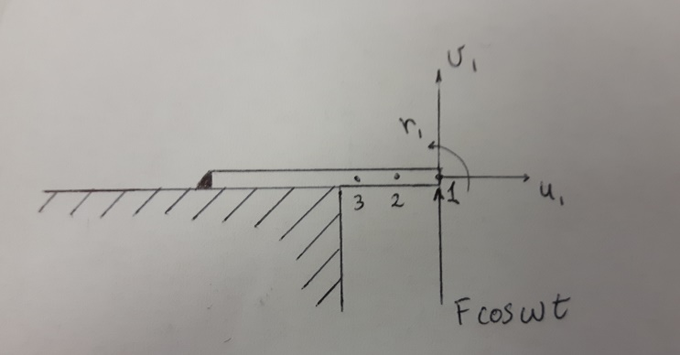

Figura 1

Analizzando il sistema in figura 1 si può facilmente intuire come, alla sollecitazione armonica di ampiezza F e pulsazione ω, il sistema risponda con spostamenti δ, anch’essi oscillanti con la forza, di ampiezza differente a seconda che il verso della sollecitazione sia rivolto in modo tale da far distaccare la trave dall’appoggio o da spingerla contro di esso (vedi figure 2)
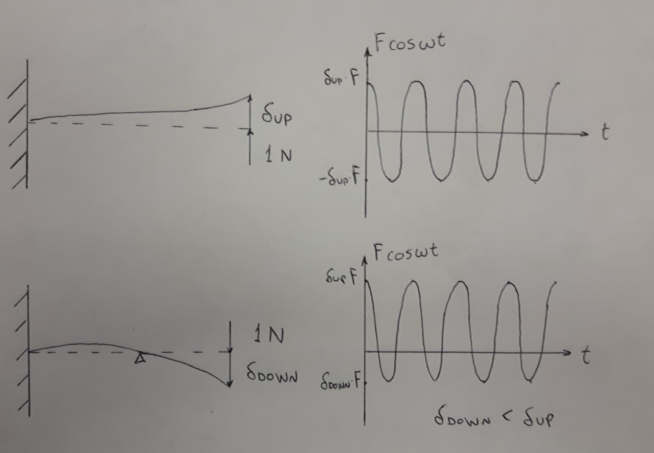
Figura 2

Come si può notare in figura 2 lo spostamento δ ha ampiezza differente a seconda del verso della sollecitazione e, quindi, pur essendo in fase con essa, non costituisce una risposta di tipo armonico. Questo tipo di fenomeno, cioè una risposta non armonica ad una sollecitazione armonica, ha luogo proprio a causa della non linearità del sistema.
Un altro tipo di fenomeno caratterizzato da sollecitazione armonica che non è opportuno analizzare con i metodi qui descritti è la risposta di un sistema ad una sollecitazione armonica la cui pulsazione sia almeno di un ordine di grandezza inferiore alla prima pulsazione naturale del sistema.
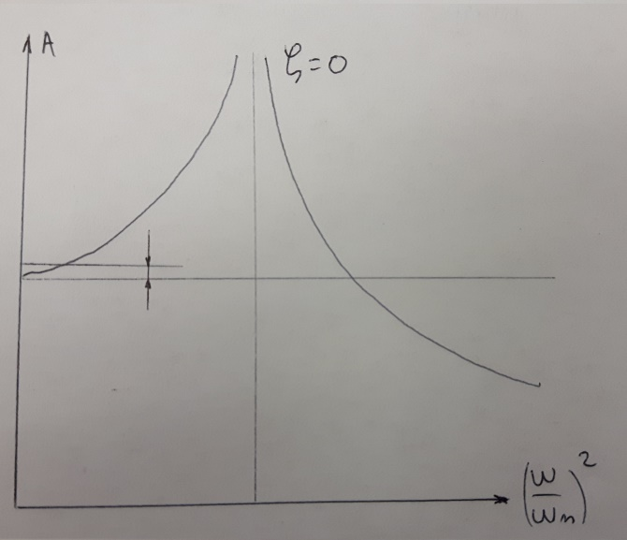
In questo caso è conveniente, e non comporta errori rilevanti, trascurare la caratteristica pulsante della sollecitazione utilizzando un modello che preveda una semplice risposta elastica del sistema (caratterizzata quindi dalla matrice K). Questo tipo di semplificazione è legittimato dall’andamento del diagramma delle ampiezze della risposta (vedi figura 3)

Figura 3
Come si può notare, per frequenze basse della forzante, l’ampiezza della risposta è molto vicina al valore unitario che è proprio ciò che caratterizza la risposta elastica statica.

Appendice 2
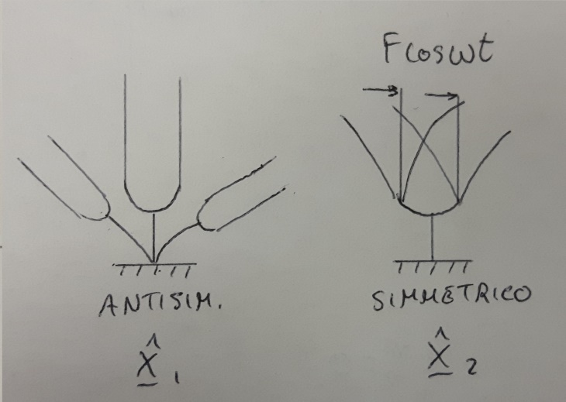
Dato un certo sistema, l’effetto di una forza applicata su un suo punto è significativo solo nel caso in cui questa compia effettivamente lavoro sul sistema. Questo vale sia per delle forzanti di natura armonica, sia per le eventuali reazioni elastiche o smorzanti. A titolo di esempio si può portare un diapason (vedi figura 4) eccitato da una forzante armonica asimmetrica. Questa forzante, proiettata sul piano m dimensionale degli m autovettori selezionati come più rilevanti, risulta agente su modi della risposta asimmetrici, come il primo, e ininfluente su modi di natura simmetrica come il secondo.

Figura 4

Un altro esempio di forza agente sul sistema, ma il cui effetto è nullo, è quello di una forza agente su punti fissi di un sistema, quali possono essere i nodi di un modo di deformazione e/o i punti di incastro di una struttura (vedi figura 5)
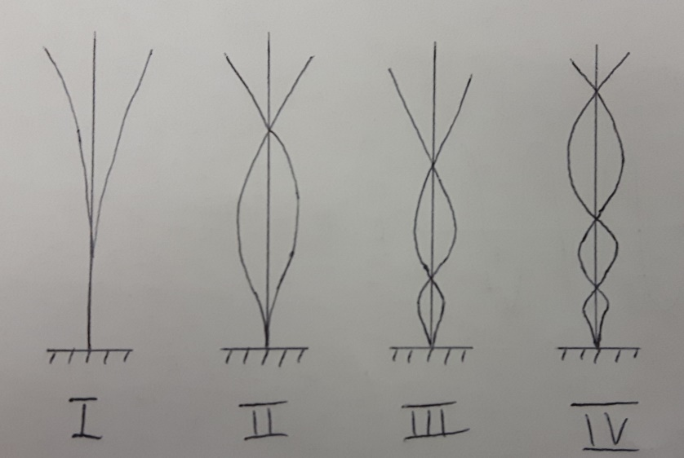

Figura 5
Appendice 3
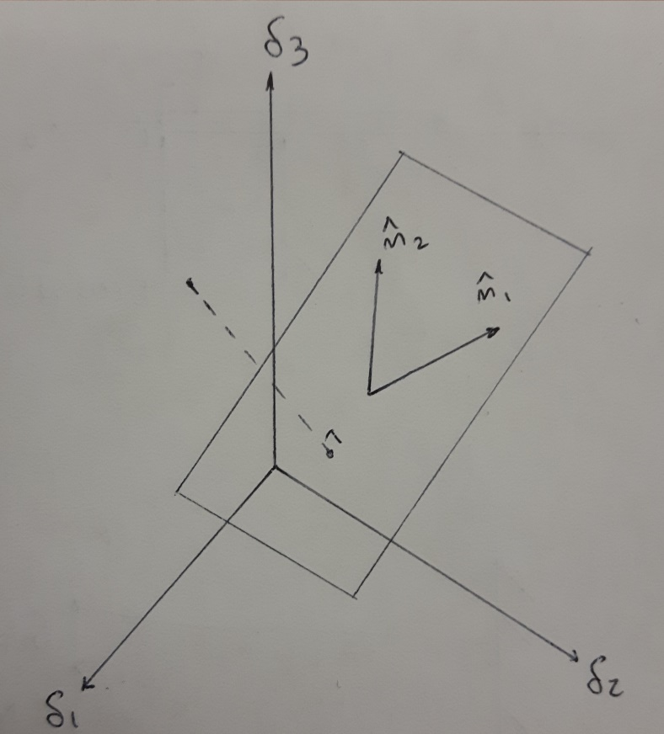
A titolo esemplificativo si riporta l’operazione di “proiezione” su un piano 2D di un punto definito da un vettore 3D (vedi figura 6).

Figura 6

L’annullamento dello scarto r, cui si fa riferimento in nota 5, è equivalente all’operazione di proiezione qui illustrata nel caso in cui n sia uguale a 3 ed m a 2.
Autore/revisore | Prima stesura | Revisione | Totale
Benedetto Gabriele | 6 | 1 | 7
Radicchi Luigi | 6 | 1 | 7
Scavo Dario | 6 | 1 | 7

